Herdenking Hindoestaanse immigratie 2025
Morgen 5 juni is het 152 jaar geleden dat onze voorouders naar Suriname kwamen als contractarbeiders. In 1863 werd de slavernij afgeschaft en er was behoefte aan arbeiders. In India werden argeloze mensen geronseld met beloftes dat het land waar ze naar toe zouden gaan ontzettend rijk was en dat het het beloofde land zou zijn. Het werd zelf het land van Ram genoemd, Shri Ram ka desh.

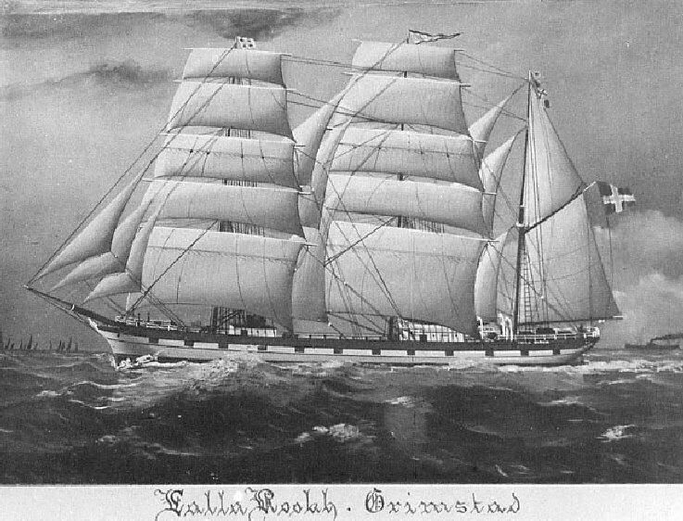
.

De Lallarookh
Op 5 juni 1873 kwam het eerste schip met de naam Lallarookh aan in Suriname. Ongeveer 400 mensen zaten aan boord.
Tijdens de reis werden veel van de arbeiders ziek en velen gingen tijdens de reis zelfs dood.
Waarom staan we stil op deze dag en waarom herdenken we deze dag
We staan stil op deze dag om te herdenken en te realiseren wat onze voorouders hebben moeten doorstaan. Eerst onder valse voorwendselen opgesloten, dan de boot tocht en vervolgens werken onder erbarmelijke omstandigheden.

Waarom staan we stil op deze dag en waarom herdenken we deze dag
We eren onze voorouders en proberen ons voor te stellen wat ze hebben hebben moeten doorstaan. Ze gaven echter niet op. Ze werkten en dienden hun contract uit. Daarmee verdienden ze hun eigen stuk land. Hoe moeilijk ook, maar nu werkten ze voor zichzelf en hun kinderen en families. Wij stammen af van die generatie. Niet opgeven, het beter willen hebben, ambitieus zijn, aanpassen en succes vol zijn met behoud van onze cultuur en traditie.

Wat hebben we gedaan op 21 juni 2025
Wij hebben een door middel van een quiz en een korte film kennis kunnen nemen en ons een beetje kunnen verplaatsen in onze voorouders. Traditioneel muziek, zang en dans was er. Het publiek is ook lekker interactief geweest en hebben ook meegedanst.
De viering was voor de eerste keer in Spijkenisse, Lenteakker 5.
Wij wonen nu Nederland, hebben ons ook aangepast, we zijn ambitieus en we willen een belangrijke bijdrage leveren aan de samenleving waar we leven. Onze kinderen groeien hier op en geven dezelfde waarde en normen door aan ze. Ze mogen niet vergeten wat er is gebeurd, maar ze moeten niet opgeven, juist niet. Ze moeten ambitieus en succesvol zijn en hun cultuur en traditie niet vergeten.

Na afloop hebben we met z'n allen nog een glas cola en siroop gedronken. Sommigen hadden van huis een warme snack meegenomen.

Bedankt
Wij danken iedereen die aanwezig was en er een lollige dag van hebben gemaakt en voor uw donatie die hebben gedaan.
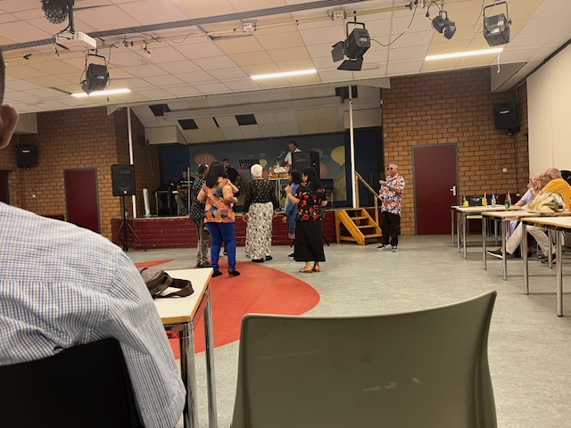
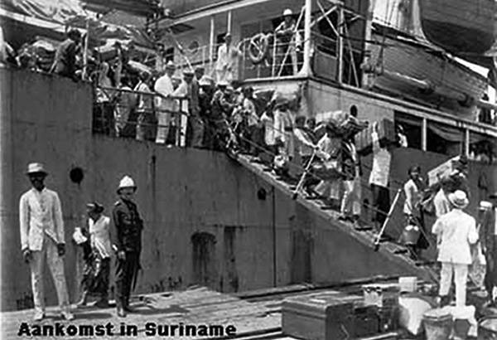De donatie box was weer blij.
Figure 1 - Aankomst van de contractarbeiders
Figure 2 - Aankomst van de contractarbeiders
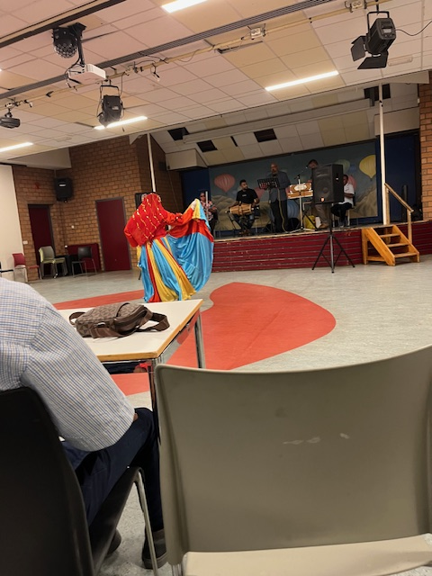
Figure 3 – Traditionele dans
Figure 2 – publiek neemt deel

